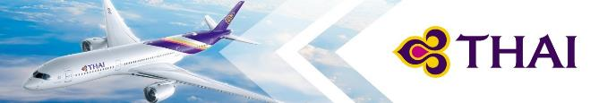
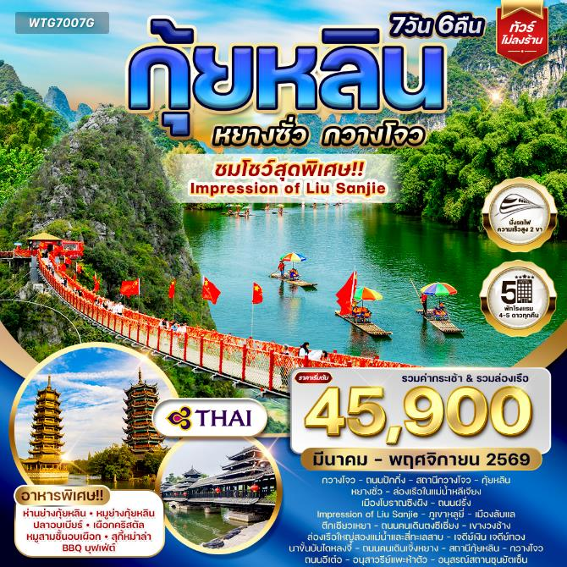

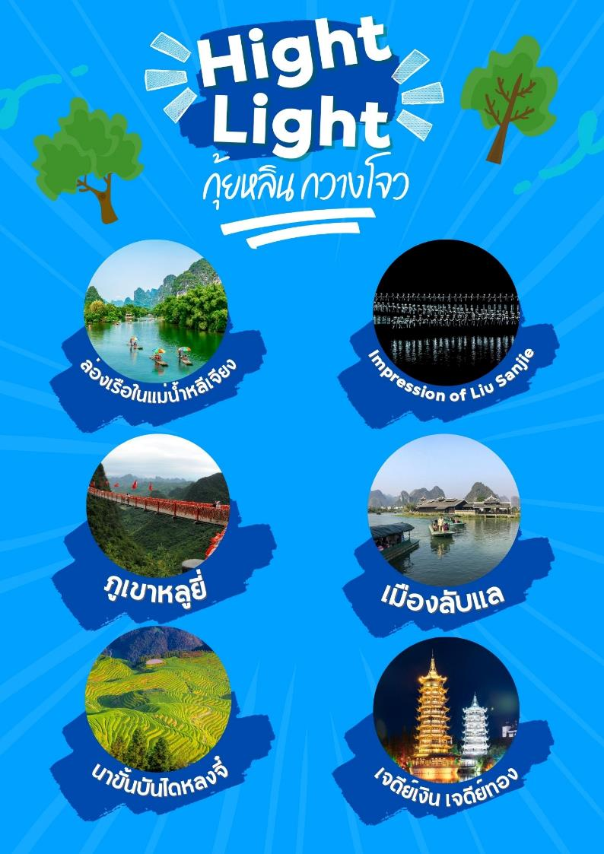

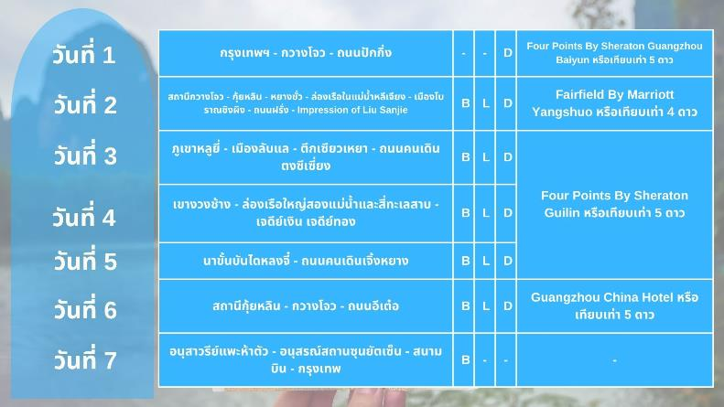

วันที่แรกของการเดินทาง
กรุงเทพฯ - กวางโจว - ถนนปักกิ่ง
06.30 น. สมาชิกทุกท่านพร้อมกัน ณ ท่าอากาศยานสุวรรณภูมิ อาคารผู้โดยสารขาออกระหว่างประเทศชั้น 4 เจ้าหน้าที่ บริษัทฯ คอยอำนวยความสะดวกเช็คอินให้แก่ท่าน
09.40 น. เหิรฟ้าสู่ เมืองกวางโจว สาธารณรัฐประชาชนจีน โดยสายการบินไทย เที่ยวบินที่ TG668 (เสิร์ฟอาหารบนเครื่อง)
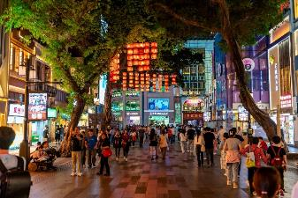
13.20 น. ถึง ท่าอากาศยานนานาชาติกวางโจวไป่หยุน หลังผ่านพิธีการตรวจคนเข้าเมือง และด่านศุลกากรเรียบร้อยแล้ว รับกระเป๋าเดินทางเรียบร้อยแล้ว นำท่านสู่ เมืองกวางโจว หรือที่รู้จักกันในชื่อ กวางเจา เป็นเมืองเอกของมณฑลกวางตุ้ง ประเทศจีน. เป็นเมืองใหญ่ที่มีความสำคัญทางเศรษฐกิจ การค้า และวัฒนธรรม กวางโจวมีประวัติศาสตร์ยาวนาน และเป็นที่รู้จักในฐานะศูนย์กลางการค้าและการผลิต รวมถึงเป็นที่ตั้งของงานแสดงสินค้าที่ใหญ่ที่สุดในจีนอย่าง Canton Fair จากนั้นนำท่านอิสระช้อปปิ้ง ถนนปักกิ่ง ถนนคนเดินที่มีชื่อเสียงและเป็นที่นิยมมากที่สุดในกวางเจา มีสินค้ามากมาย อาทิเช่น เสื้อผ้า รองเท้า กระเป๋า และของที่ระลึกอีกมากมาย รวมถึง ร้าน Art Toy สุดฮอต Pop Mart เชิญท่านอิสระซื้อสินค้าต่างๆ ตามอัธยาศัย
ค่ำ บริการอาหารมื้อค่ำ ณ ภัตตาคาร
ที่พัก Four Points By Sheraton Guangzhou Baiyun หรือเทียบเท่า (โรงแรมระดับ 5 ดาว) (โรงแรมที่นำเสนอเป็นโรงแรมเสนอเบื้องต้นเท่านั้น ชื่อโรงแรมที่ท่านพักทางบริษัทจะทำการแจ้งพร้อมใบนัดหมาย 5-7 วันก่อนเดินทาง ขอสงวนสิทธิ์ในการปรับเปลี่ยนที่พักไปพักเมืองใกล้เคียงกรณีติดงานแฟร์หรือมีเทศกาล)
วันที่สองของการเดินทาง
สถานีกวางโจว - กุ้ยหลิน - หยางซั่ว - ล่องเรือในแม่น้ำหลีเจียง -
เมืองโบราณซิงผิง - ถนนฝรั่ง - Impression of Liu Sanjie
เช้า บริการอาหารมื้อเช้า ณ โรงแรมที่พัก
นำท่านเดินทางสู่ สถานีรถไฟความเร็วสูงกวางโจว นั่งรถไฟความเร็วสูงมุ่งหน้าสู่ เมืองกุ้ยหลิน (ใช้เวลาเดินทางโดยประมาณ 3 ชั่วโมง) ตั้งอยู่ทางตอนใต้ ในเขตปกครองตนเองกว่างซีจ้วง เป็นดินแดนแห่งขุนเขาและสายน้ำที่มีธรรมชาติสวยงามราวกับสรวงสวรรค์ ทั้งเทือกเขาที่สลับซับซ้อน ถ้ำหินงอกหินย้อยรูปทรงแปลกตา หรือแม่น้ำไหลเอื่อยๆ คดเคี้ยวไปมา ที่สำคัญอากาศก็เย็นสบายตลอดทั้งปี จนได้รับสมญานามว่า “เมืองสวรรค์บนพื้นพิภพ” (หมายเหตุ : โปรแกรมรวมบริการขนกระเป๋าเดินทางให้กับทุกท่านแล้ว รบกวนทุกท่านนำสิ่งของจำเป็นติดตัวขณะโดยสารรถไฟความเร็วสูงเท่านั้น)
เที่ยง บริการอาหารกลางวัน ณ ภัตตาคาร
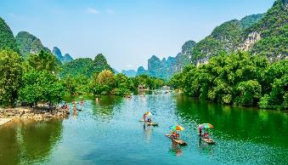
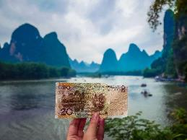
นำท่านสู่ เมืองหยางซั่ว (ใช้เวลาเดินทางโดยประมาณ 1.30 ชั่วโมง) เมืองเล็กริมแม่น้ำหลีเจียงที่มีทิวทัศน์สวยงามและมีประวัติศาสตร์ยาวนานกว่า 1,400 ปี มีประชากรประมาณ 300,000 คน ตั้งอยู่ทิศตะวันออกเฉียงใต้ของเมืองกุ้ยหลิน ห่างไปประมาณ 65 กิโลเมตร เป็นเมืองท่องเที่ยวที่มีทิวทัศน์สวยงาม จนมีคำกล่าวว่า “หากกุ้ยหลินเป็นเมืองที่สวยที่สุดในจีน หยางซั่วก็เป็นที่สวยที่สุดในกุ้ยหลิน เมืองเล็กๆ เป็นเมืองชนบทที่ค่อนข้างสงบเงียบที่ล้อมรอบไปด้วยภูเขาและแม่น้ำหลี่เจียงที่สวยงาม จนต้องบอกว่าสวยจนเกินบรรยาย แม้แต่นักถ่ายภาพจากทั่วโลกต่างเดินทางสู่เมืองกุ้ยหลินและเมืองหยางซั่ว เพื่อเก็บภาพความสวยงามไปพิมพ์เป็นหนังสือสารคดีท่องเที่ยว เจริญเติบโตเพราะการท่องเที่ยว ทั้งหมู่บ้านแทบไม่มีสถานที่น่าสนใจ นอกจากร้านขายของ ร้านอาหาร และโรงแรม แต่รอบๆบริเวณเมืองหยางซั่ว มีสถานที่น่าเที่ยวชมหลายแห่ง นับว่าเป็นสวรรค์บนดิน ที่มีชื่อเสียง จากนั้นนำท่านล่องเรือในแม่น้ำหลีเจียง ที่ได้ชื่อว่าเป็นแม่น้ำที่มีทัศนียภาพสวยที่สุดแห่งหนึ่งของจีน มีความยาวกว่า 400 กิโลเมตร ทั้งสองฟากฝั่งเรียงรายไปด้วยภูเขาน้อยใหญ่รูปร่างแปลกตา นั่งชมวิวกินลมไปเพลินๆ

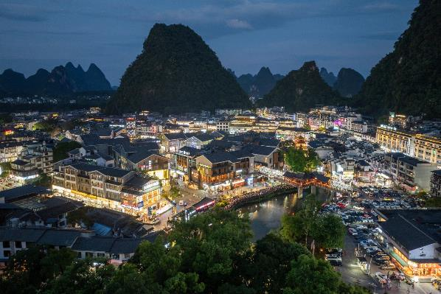
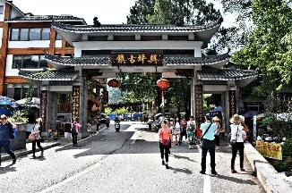
จากนั้นนำท่านอิสระเที่ยวชม เมืองโบราณซิงผิง ตั้งอยู่ในตำบลซิงผิง อำเภอหยางซั่ว เมืองกุ้ยหลิน มณฑลกวางสี ประเทศจีน เป็นเมืองเก่าแก่ที่มีประวัติศาสตร์ยาวนานกว่า 1,700 ปี และเป็นที่รู้จักในฐานะสถานที่ท่องเที่ยวที่งดงาม จากนั้นนำท่านอิสระช้อปปิ้ง ถนนฝรั่ง ถนนคนเดินที่เป็นแหล่งรวมของกินของฝากชื่อดัง ละลานตาไปหมด เพราะสองข้างทางเต็มไปด้วยร้านค้า แผงลอย ผับ บาร์ ร้านกาแฟ ร้านขายของที่ระลึก และอีกสารพัดอย่าง พอตกกลางคืนที่นี่ก็จะครึกครื้นไปด้วยผู้คนท่ามกลางแสงสี ร้านค้าต่างๆ เปลี่ยนโหมดมาเป็นย่านบันเทิง สนุกกันสุดเหวี่ยง
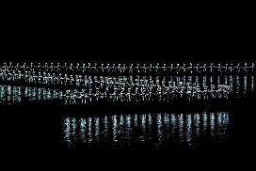
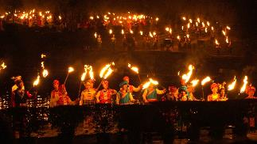
จากนั้นนำท่านชมโชว์สุดอลังการณ์ Impression of Liu Sanjie เป็นการแสดงภูมิทัศน์ในชีวิตจริงขนาดใหญ่ที่กำกับโดยผู้กำกับชื่อดัง Zhang Yimou, Wang Chaoge และ Fan Yue โดยมี Mei Shuaiyuan ผู้เขียนบทระดับชาติเป็นหัวหน้าผู้วางแผน ถือเป็นผลงานชิ้นแรกในประเทศที่ผสมผสานกัน ภูมิทัศน์ของแม่น้ำหลี่ วัฒนธรรมชนกลุ่มน้อยกว่างซี และผลงานสร้างสรรค์ของศิลปินชั้นสูงของจีน แนวคิดใหม่ล่าสุดของ "การแสดงสดทิวทัศน์" ได้บุกเบิกการแสดงสดขนาดใหญ่ในจีน และได้กลายเป็นแบบอย่างสำหรับการดำเนินงานที่ประสบความสำเร็จของ อุตสาหกรรมวัฒนธรรมในประเทศ
ค่ำ บริการอาหารมื้อค่ำ ณ ภัตตาคาร (เมนพิเศษ!! ปลาอบเบียร์+เผือกคริสตัล+หมูสามชั้นอบเผือก)
ที่พัก Fairfield By Marriott Yangshuo หรือเทียบเท่า (โรงแรมระดับ 4 ดาว) (โรงแรมที่นำเสนอเป็นโรงแรมเสนอเบื้องต้นเท่านั้น ชื่อโรงแรมที่ท่านพักทางบริษัทจะทำการแจ้งพร้อมใบนัดหมาย 5-7 วันก่อนเดินทาง ขอสงวนสิทธิ์ในการปรับเปลี่ยนที่พัก ไปพักเมืองใกล้เคียงกรณีติดงานแฟร์หรือมีเทศกาล)
วันที่สามของการเดินทาง
ภูเขาหลูยี่ - เมืองลับแล - ตึกเซียวเหยา - ถนนคนเดินตงซีเซี่ยง
เช้า บริการอาหารมื้อเช้า ณ โรงแรมที่พัก
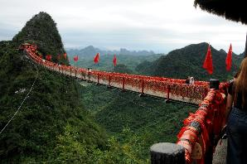
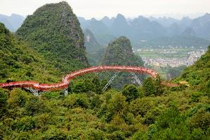
นำท่านสู่ ภูเขาหลูยี่ (รวมค่ากระเช้า) หรือเขาอวตารในเมืองหยางซั่วของกุ้ยหลิน นำท่านนั่งกระเช้า ขึ้นสู่ยอดเขาหลูยี่ เมื่อนั่งกระเช้าถึงจุดชมวิวบนยอดเขาแล้ว ท่านจะได้สัมผัสกับทัศนียภาพแบบ Panorama 360 องศา โอบล้อมด้วยขุนเขาหินปูนน้อยใหญ่ที่ตั้งเรียงรายกว่าพันลูก ท่านสามารถเดินสะพานเชือกข้ามหุบเขา เดินสะพานกระจกสุดหวาดเสียว และถ่ายภาพที่จุดชมวิวบนยอดเขา ซึ่งผสมผสานระหว่างเทคโนโลยีสมัยใหม่ ขุนเขา และวัฒนธรรมของชนกลุ่มน้อยเข้าด้วยกันอย่างลงตัว ให้นักเดินทางรู้สึกราวกับว่าได้เข้าไปอยู่ในภาพวาดทิวทัศน์ของกุ้ยหลิน
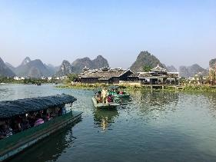
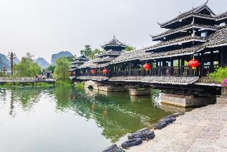
จากนั้นนำท่านชม เมืองลับแล (รวมล่องเรือแล้ว) สถานที่ท่องเที่ยวระดับ 4 A ของเมืองจีน เป็นเมืองที่สร้างเพื่อการท่องเที่ยว มีการนำเอาชนเผ่าต่าง ม้ง จ้วง หวา เย้า มาแสดงศิลปวัฒนธรรมให้นักท่องเที่ยวชมในบรรยากาศและบ้านเรือนแบบจีนโบราณ และที่นี่มีจุดเด่นของสายน้ำ ขุนเขารูปร่างต่างๆ ที่อยู่รายล้อมหมู่บ้าน ผสมผสานกันได้อย่างลงตัว ซึ่งส่งผลให้เมืองลับแลที่นี่กลายเป็นเมืองที่น่าท่องเที่ยวอีกแห่งหนึ่ง
เที่ยง บริการอาหารกลางวัน ณ ภัตตาคาร
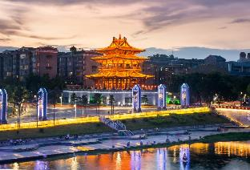
นำท่านชม ตึกเซียวเหยา ตึกสูงตระหง่านที่ให้กลิ่นอายความเก่าแก่ ตั้งอยู่ริมแม่น้ำหลีเจียง ภายในตึกมีการจัดแสดงเรื่องราวทางประวัติศาสตร์ต่างๆ หากขึ้นไปชั้นสองของตึกแล้วมองลงมาจะเห็นทิวทัศน์ของเทือกเขาและแม่น้ำพาดผ่าน สวยงามจับใจ พอตกกลางคืนที่นี่จะเปิดไฟสวยงามอลังการให้นักท่องเที่ยวได้ชื่นชมบรรยากาศ จากนั้นนำท่านอิสระช้อปปิ้ง ถนนคนเดินตงซีเซี่ยง หรือ ตลาดร้อยปี เป็นศูนย์รวมสินค้าและอาหารพื้นเมืองที่แสดงถึงเอกลักษณ์ของชาวกุ้ยหลิน ซึ่งมีการผสมผสานระหว่างอดีตและปัจจุบันได้อย่างลงตัว และเป็นย่านสินค้าราคาถูก ให้ท่านได้เลือกซื้อสินค้า ของฝากที่ระลึกแก่ญาติสนิทมิตรสหาย
ค่ำ บริการอาหารมื้อค่ำ ณ ภัตตาคาร
ที่พัก Four Points By Sheraton Guilin หรือเทียบเท่า (โรงแรมระดับ 5 ดาว) (พัก 3 คืน) (โรงแรมที่นำเสนอเป็นโรงแรมเสนอเบื้องต้นเท่านั้น ชื่อโรงแรมที่ท่านพักทางบริษัทจะทำการแจ้งพร้อมใบนัดหมาย 5-7 วันก่อนเดินทาง ขอสงวนสิทธิ์ในการปรับเปลี่ยนที่พัก ไปพักเมืองใกล้เคียงกรณีติดงานแฟร์หรือมีเทศกาล)
วันที่สี่ของการเดินทาง
เขางวงช้าง - ล่องเรือใหญ่สองแม่น้ำและสี่ทะเลสาบ - เจดีย์เงิน เจดีย์ทอง
เช้า บริการอาหารมื้อเช้า ณ โรงแรมที่พัก
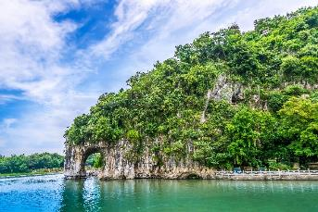
นำท่านเที่ยวชม เขางวงช้าง แลนด์มาร์คชื่อดังที่ตั้งอยู่ระหว่างแม่น้ำหลีเจียงและแม่น้ำ Peach Blossom River เป็นเนินเขาอายุ 360 ล้านปี ที่มีช่องโหว่ขนาดใหญ่ตรงกลาง ทำให้ผาหินที่ยื่นออกมามีลักษณะคล้ายงวงช้าง สูงจากระดับแม่น้ำประมาณ 55 เมตร ความยาว 108 เมตร และความกว้าง 100 เมตร นอกจากจะมีรูปทรงแปลกตาแล้ว เนินเขายังปกคลุมไปด้วยต้นไม้สีเขียวขจี เข้ากับผืนน้ำสีเขียวมรกตของแม่น้ำได้อย่างพอดิบพอดี
เที่ยง บริการอาหารกลางวัน ณ ภัตตาคาร (เมนูพิเศษ!! ห่านย่างกุ้ยหลิน)
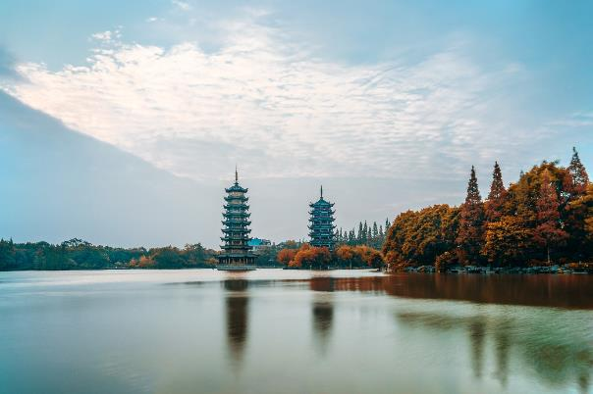
นำท่านล่องเรือใหญ่สองแม่น้ำและสี่ทะเลสาบ ถือเป็นหนึ่งในสถานที่ท่องเที่ยวที่งดงามและมีชื่อเสียงที่สุดของกุ้ยหลิน ด้วยการผสมผสานความงามทางธรรมชาติเข้ากับมรดกทางวัฒนธรรมได้อย่างลงตัว ประกอบด้วยแม่น้ำหลี (Li River) และแม่น้ำเถาฮวา (Taohua River) พร้อมกับทะเลสาบทั้งสี่ ได้แก่ ทะเลสาบหรงหู (Ronghu Lake), ทะเลสาบซานหู (Shanhu Lake), ทะเลสาบกุ้ยหู (Guihu Lake) และทะเลสาบมู่หลง (Mulong Lake) เส้นทางน้ำยาวกว่า 7.33 กิโลเมตรนี้โอบล้อมใจกลางเมืองกุ้ยหลินไว้อย่างงดงามราวกับภาพวาดที่มีชีวิต พื้นที่แห่งนี้ถูกพัฒนาขึ้นตั้งแต่ยุคราชวงศ์ซ่ง และได้รับการบูรณะครั้งใหญ่ในปี 2002 จนกลายเป็นเส้นทางธรรมชาติที่เต็มไปด้วยสะพานประวัติศาสตร์ สวนร่มรื่น และแลนด์มาร์กสำคัญอย่างเจดีย์สุริยันและจันทรา (Sun and Moon Pagodas) ซึ่งสะท้อนเอกลักษณ์อันโดดเด่นของเมืองกุ้ยหลินได้อย่างสมบูรณ์แบบ
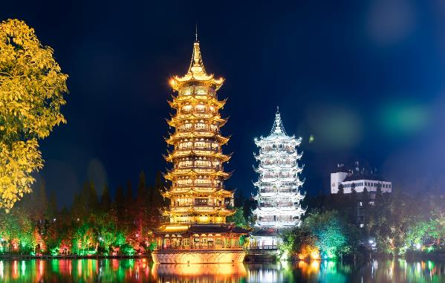
นำท่านชม เจดีย์เงิน เจดีย์ทอง ตั้งเด่นอยู่กลางทะเลสาบซานหู เป็นเจดีย์คู่ สูงประมาณ 40 เมตร โดยเจดีย์ทองสร้างจากทองเหลือง แถมยังเป็นเจดีย์ทองเหลืองที่ใหญ่ที่สุดในโลกด้วย ส่วนเจดีย์เงินสร้างด้วยปูนสีเงิน ตั้งอยู่คู่กันสวยงามมีเอกลักษณ์มากๆ สามารถมาเดินชมบรรยากาศกันได้เพลินๆ เพราะพื้นที่โดยรอบเจดีย์เป็นสวนสาธารณะ มีลมเย็นๆ จากทะเลสาบพัดมาให้ชื่นใจ เรียกได้ว่าเป็นอีกหนึ่งจุดชมวิวที่สวยงามอีกแห่งในเมืองกุ้ยหลิน
ค่ำ บริการอาหารมื้อค่ำ ณ ภัตตาคาร (เมนูพิเศษ!! หมูย่างกุ้ยหลิน)
ที่พัก Four Points By Sheraton Guilin หรือเทียบเท่า (โรงแรมระดับ 5 ดาว) (พัก 3 คืน) (โรงแรมที่นำเสนอเป็นโรงแรมเสนอเบื้องต้นเท่านั้น ชื่อโรงแรมที่ท่านพักทางบริษัทจะทำการแจ้งพร้อมใบนัดหมาย 5-7 วันก่อนเดินทาง ขอสงวนสิทธิ์ในการปรับเปลี่ยนที่พัก ไปพักเมืองใกล้เคียงกรณีติดงานแฟร์หรือมีเทศกาล)
วันที่ห้าของการเดินทาง
นาขั้นบันไดหลงจี๋ - ถนนคนเดินเจิ้งหยาง
เช้า บริการอาหารมื้อเช้า ณ โรงแรมที่พัก
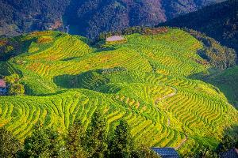
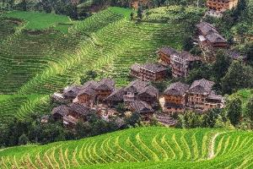
นำท่านเที่ยวชม นาขั้นบันไดหลงจี๋ หรือ หลงเซิ่ง (รวมกระเช้าแล้ว) นาขั้นบันไดที่สวยที่สุดแห่งหนึ่งในโลก ไล่เรียงเป็นชั้นๆ ขดตัวเรียงกันอย่างสวยงามคล้ายมังกรเลื้อยรอบภูเขา ทำให้ได้รับฉายาว่า “สันหลังมังกร” (Dragon’s Backbone) ถ้าอยากซึมซับบรรยากาศมากกว่านี้ พี่เห็ดแนะนำให้ขึ้นกระเช้า เพื่อชมวิวความเขียวขจีแบบพาโนรามา ช่วงเดือนมิถุนายน - กันยายน นาขั้นบันไดจะเขียวชอุ่ม ให้ความรู้สึกสดชื่น แต่ถ้าอยากเห็นรวงข้าวสีทองเหลืองอร่ามสุดลูกหูลูกตา ต้องมาในช่วงเดือนตุลาคม เป็นช่วงที่ต้นข้าวโตเต็มวัย ถ่ายรูปออกมาได้สวยสุดๆ
เที่ยง บริการอาหารกลางวัน ณ ภัตตาคาร
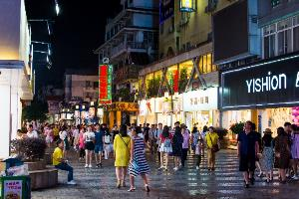
นำท่านอิสระช้อปปิ้ง ถนนคนเดินเจิ้งหยาง ตั้งอยู่ใจกลางเมืองกุ้ยหลิน เป็นถนนสายช้อปปิ้งและพักผ่อนที่มีชื่อเสียงที่สุดในเมือง ด้วยความยาว 666 เมตร ถนนเส้นนี้ขนานไปกับถนน Zhongshan Middle Road ที่คึกคัก และเชื่อมต่อกับสถานที่ท่องเที่ยวสำคัญ เช่น แม่น้ำสองสายและทะเลสาบสี่แห่ง, ตรอกตะวันออก-ตะวันตก และวังเจ้าชายจิ้งเจียง บรรยากาศของถนนเต็มไปด้วยร้านค้า ร้านอาหาร และแผงขายของที่ระลึกมากมาย ทั้งยังมีร้านขายขนมท้องถิ่นและของฝากที่มีเอกลักษณ์ เช่น ขนมอบดอกหอมหมื่นลี้ ไวน์ดอกหอมหมื่นลี้ และสินค้าหัตถกรรมพื้นเมือง ที่คุณจะหาซื้อได้ทุกอย่างที่คุณต้องการได้ที่นี่
ค่ำ บริการอาหารมื้อค่ำ ณ ภัตตาคาร (เมนูพิเศษ!! บุฟเฟ่ต์สุกี้หม่าล่า+BBQ)
ที่พัก Four Points By Sheraton Guilin หรือเทียบเท่า (โรงแรมระดับ 5 ดาว) (พัก 3 คืน) (โรงแรมที่นำเสนอเป็นโรงแรมเสนอเบื้องต้นเท่านั้น ชื่อโรงแรมที่ท่านพักทางบริษัทจะทำการแจ้งพร้อมใบนัดหมาย 5-7 วันก่อนเดินทาง ขอสงวนสิทธิ์ในการปรับเปลี่ยนที่พัก ไปพักเมืองใกล้เคียงกรณีติดงานแฟร์หรือมีเทศกาล)
วันที่หกของการเดินทาง
สถานีกุ้ยหลิน - กวางโจว - ถนนอีเต๋อ
เช้า บริการอาหารมื้อเช้า ณ โรงแรมที่พัก
นำท่านเดินทางสู่ สถานีรถไฟความเร็วสูงกุ้ยหลิน นั่งรถไฟความเร็วสูงมุ่งหน้าสู่ เมืองกวางโจว (ใช้เวลาเดินทางโดยประมาณ 3 ชั่วโมง) (หมายเหตุ : โปรแกรมรวมบริการขนกระเป๋าเดินทางให้กับทุกท่านแล้ว รบกวนทุกท่านนำสิ่งของจำเป็นติดตัวขณะโดยสารรถไฟความเร็วสูงเท่านั้น)
เที่ยง บริการอาหารกลางวัน ณ ภัตตาคาร
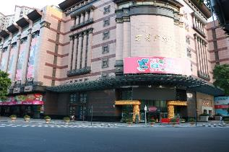
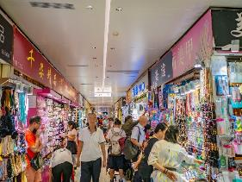
นำท่านอิสระช้อปปิ้ง ถนนอีเต๋อ เป็นตึกที่เป็นแหล่งขายส่ง สินค้าประเภทของเล่น ของใช้ในบ้าน กิฟต์ช้อป ของที่ระลึกต่างๆ พวกสินค้ากระจุกกระจิกมากมาย สินค้าที่เห็นๆ ที่สำเพ็งส่วนใหญ่ก็จะมาจากที่นี่ แต่ละชั้นจะแบ่งประเภทสินค้าขายชัดเจน แต่ถ้ายังไม่จุใจ ละแวกตึกในย่านนี้ก็จะมีตึกอื่นๆ ใกล้เคียงให้ช้อปปิ้งในสินค้าประเภทเดียวกันอีกด้วย ใครที่รักการตกแต่งบ้าน ชอบของกระจุกกระจิก
ค่ำ บริการอาหารมื้อค่ำ ณ ภัตตาคาร
ที่พัก Guangzhou China Hotel หรือเทียบเท่า (โรงแรมระดับ 5 ดาว) (โรงแรมที่นำเสนอเป็นโรงแรมเสนอเบื้องต้นเท่านั้น ชื่อโรงแรมที่ท่านพักทางบริษัทจะทำการแจ้งพร้อมใบนัดหมาย 5-7 วันก่อนเดินทาง ขอสงวนสิทธิ์ในการปรับเปลี่ยนที่พัก ไปพักเมืองใกล้เคียงกรณีติดงานแฟร์หรือมีเทศกาล)
วันที่เจ็ดของการเดินทาง
อนุสาวรีย์แพะห้าตัว - อนุสรณ์สถานซุนยัตเซ็น - สนามบิน - กรุงเทพ
เช้า บริการอาหารมื้อเช้า ณ โรงแรมที่พัก
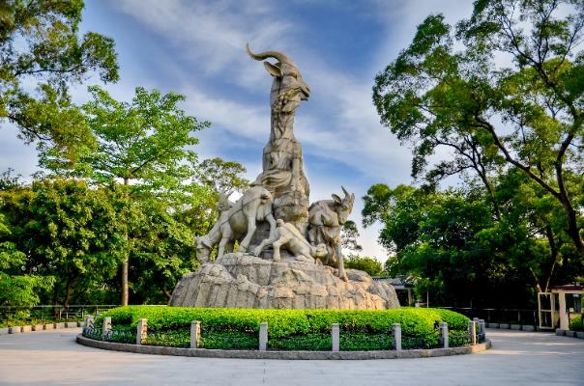
นำท่านชม อนุสาวรีย์แพะห้าตัว นับว่าเป็นอีกแลนด์มาร์กกวางโจว ที่คุณต้องมาถ่ายรูปเช็กอินสถานที่แห่งนี้ โดยตั้งอยู่ในสวนสาธารณะเยี่ยซิ่ว ซึ่งเป็นสวนสาธารณะขนาดใหญ่ที่สุดในเมืองกวางโจวเลยก็ว่าได้ และสัญลักษณ์ของแพะห้าตัวคาบรวงข้าว 6 รวง นี้เป็นสัญลักษณ์ประจำเมืองกวางโจวโดยมีการแกะสลักด้วยหินแกรนิตอย่างสวยงาม และบริเวณโดยรอบยังมีกิจกรรมการรำไทเก๊กของผู้สูงอายุและคนในชุมชนกวางโจว ภายใต้บรรยากาศของสวนสาธารณะที่แสนจะร่มรื่น จึงเป็นที่พักผ่อนหย่อนใจได้ทั้งนักท่องเที่ยวและผู้คนในกวางโจวได้ดีเลยทีเดียว ดังนั้นหากใครที่มาเที่ยวกวางโจวคุณต้องไม่พลาดที่จะแวะมาชมอนุสาวรีย์แพะห้าตัว จุดเช็กอินสำคัญของกวางโจว
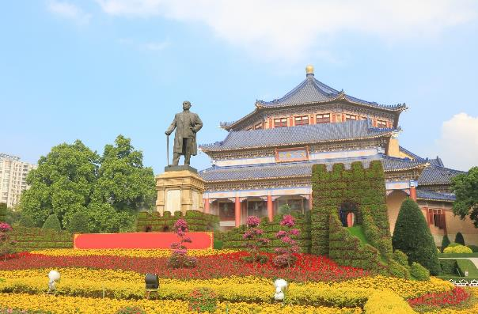
จากนั้นนำท่านชม อนุสรณ์สถานซุนยัตเซ็น สถานที่เที่ยวกวางโจวแนวอนุสรณ์ ที่ถูกสร้างขึ้นเพื่อยกย่องให้พระบิดาของชาติจีนอย่าง ดร.ซุนยัตเซ็น โดยเป็นหนึ่งในพิพิธภัณฑ์และอนุสรณ์ที่สร้างขึ้นอย่างสวยงามร่มรื่น มีการตกแต่งสวนดอกไม้ให้นักท่องเที่ยวกวางโจวได้ถ่ายรูปเช็กอินไว้อวดลงโซเชียลได้อีกด้วย ซึ่งต้องบอกเลยว่าเป็นสถานที่เที่ยวแนวประวัติศาสตร์โดยมีการตกแต่งอย่างสวยงาม ความพิเศษของสถานที่เที่ยวแห่งนี้คือคุณสามารถที่จะซื้อบัตรเข้าชมพื้นที่โดยรอบทั้งภายในและภายนอกได้ อีกทั้งยังมีพื้นที่การจัดนิทรรศการเพื่อถ่ายทอดเรื่องราวของ ดร.ซุนยัตเซนให้คนรุ่นหลังได้รำลึกถึง
นำท่านเดินทางสู่สนามบิน
14.50 น. เหิรฟ้าสู่ กรุงเทพฯ โดยสายการบินไทย เที่ยวบินที่ TG669 (เสิร์ฟอาหารบนเครื่อง)
17.20 น. เดินทางถึงกรุงเทพฯ...โดยสวัสดิภาพพร้อมความประทับใจ

***** กุ้ยหลิน หยางซั่ว กวางโจว 7 วัน 6 คืน สายการบินไทย *****

หมายเหตุ...โปรแกรมการเดินทางอาจเปลี่ยนแปลงได้ตามความเหมาะสม เนื่องจากสภาพ ลม ฟ้า อากาศ,การล่าช้าอันเนื่องมาจากสายการบิน และสถานการณ์ในต่างประเทศที่ทางคณะเดินทางในขณะนั้น เพื่อความปลอดภัยในการเดินทาง โดยบริษัทฯ ได้มอบหมายให้ หัวหน้าทัวร์ผู้นำทัวร์ มีอำนาจตัดสินใจ ณ ขณะนั้นทั้งนี้การตัดสินใจ จะคำนึงถึงผลประโยชน์ของหมู่คณะเป็นสำคัญ

อัตราค่าบริการ กุ้ยหลิน หยางซั่ว กวางโจว 7 วัน TG
ช่วงเวลาการเดินทาง | ผู้ใหญ่พัก  ห้องละ 2 ท่าน | เด็กอายุต่ำกว่า 12 ปี  พักกับผู้ใหญ่ 1 ท่าน  (เด็กมีเตียง) | เด็กอายุต่ำกว่า 12 ปี  พักกับผู้ใหญ่ 2 ท่าน  (เด็กไม่มีเตียงเสริม ) | พักท่านเดียว / ห้อง  จ่ายเพิ่ม
4 - 10 มี.ค. 69 | 45,900 | 45,900 | 45,900 | 13,900
18 - 24 มี.ค. 69 | 45,900 | 45,900 | 45,900 | 13,900
12 - 18 เม.ย. 69 | 59,900 | 59,900 | 59,900 | 13,900
30 พ.ค. - 5 มิ.ย. 69 | 59,900 | 59,900 | 59,900 | 13,900
21 - 27 มิ.ย. 69 | 49,900 | 49,900 | 49,900 | 13,900
26 ก.ค. - 1 ส.ค. 69 | 59,900 | 59,900 | 59,900 | 13,900
9 - 15 ส.ค. 69 | 59,900 | 59,900 | 59,900 | 13,900
13 - 19 ก.ย. 69 | 45,900 | 45,900 | 45,900 | 13,900
18 - 24 ต.ค. 69 | 59,900 | 59,900 | 59,900 | 13,900
15 - 21 พ.ย. 69 | 49,900 | 49,900 | 49,900 | 13,900
ไม่เอาตั๋วเครื่องบินหัก 8,000 บาท
**คณะออกเดินทางได้เมื่อมีจำนวนผู้เดินทางครบ 15 ท่านเท่านั้น**

อัตราค่าบริการนี้รวม
- ค่าตั๋วเครื่องบินไป-กลับ กรุงเทพฯ-กวางโจว-กรุงเทพฯ สายการบินไทย (น้ำหนักกระเป๋า 23 กิโลกรัม)
- ค่ารถปรับอากาศนำเที่ยวตามระบุไว้ในรายการ พร้อมคนขับรถที่ชำนาญเส้นทาง
- ค่ารถไฟความเร็วสูง ไป-กลับ กวางโจว-กุ้ยหลิน
- โรงแรมที่พักตามระบุหรือเทียบเท่าในระดับเดียวกัน และราคาโรงแรมจะปรับขึ้น 3-4 เท่าตัว หากวันเข้าพักตรงกับงานเทศกาล เทรดแฟร์หรือการประชุม ต่างๆ อันเป็นผลที่ทำให้ต้องมีการปรับเปลี่ยนที่พัก โดยคำนึงถึงความเหมาะสมเป็นหลัก
- ค่าอาหารที่ระบุในรายการ ให้ท่านได้เลิศรสกับอาหารท้องถิ่นของจีน
- ค่าประกันอุบัติเหตุในการเดินทางวงเงินท่านละ 1,000,000 บาท
อัตราค่าบริการนี้ไม่รวม
- ค่าภาษีมูลค่าเพิ่ม 7 % และค่าภาษีหัก ณ ที่จ่าย 3 % (กรณีที่ท่านต้องการใบกำกับภาษี)
- ค่าใช้จ่ายส่วนตัว อาทิ ค่าโทรศัพท์ , ค่าซักรีด , ค่าเครื่องดื่มและอาหารนอกเหนือจากที่ระบุในรายการ
- ค่าผกผันของภาษีน้ำมันที่ทางสายการบินแจ้งเปลี่ยนแปลงกะทันหัน
- ค่าวีซ่าท่องเที่ยวแบบเดี่ยว กรณีทางรัฐบาลจีนประกาศยกเลิกฟรีวีซ่าสำหรับคนไทย
- ค่าทิปไกด์ท้องถิ่น และคนขับรถท่านละ 1,500 บาท/ท่าน/ทริป
- ค่าทิปหัวหน้าทัวร์จากเมืองไทย (ขึ้นอยู่กับน้ำใจและความพึงพอใจของท่านในการบริการ)
เงื่อนไขการสำรองที่นั่ง และการชำระเงิน
- กรุณาจองล่วงหน้าพร้อมชำระงวดแรก 25,000 บาท ก่อนการเดินทาง พร้อมส่งสำเนาหน้าหนังสือเดินทาง Passport มายังบริษัท และค่าใช้จ่ายส่วนที่เหลือกรุณาชำระก่อนการเดินทางไม่น้อยกว่า 14 วัน มิฉะนั้นจะถือว่าท่านยกเลิกการเดินทาง
- บริษัทฯขอสงวนสิทธิ์ยกเลิกการเดินทางก่อนล่วงหน้า 10 วัน ซึ่งจะเกิดขึ้นได้ก็ต่อเมื่อไม่สามารถทำกรุ๊ปได้อย่างน้อย 15 ท่าน ทางบริษัทฯ ยินดีคืนเงินให้ทั้งหมด หรือจัดหาคณะทัวร์อื่นให้ ถ้าท่านต้องการ
- บริษัทฯขอสงวนสิทธิ์ที่จะเปลี่ยนแปลงรายละเอียดบางประการในทัวร์นี้ เมื่อเกิดเหตุจำเป็น สุดวิสัย จนไม่อาจแก้ไขได้ และจะไม่รับผิดชอบใดๆ ในกรณีที่สูญหาย สูญเสียหรือได้รับบาดเจ็บ ที่นอกเหนือความ รับผิดชอบของหัวหน้าทัวร์และเหตุสุดวิสัยบางประการเช่น การนัดหยุดงาน ภัยธรรมชาติ การจลาจล ต่างๆ
- เนื่องจากรายการทัวร์นี้เป็นแบบเหมาจ่ายเบ็ดเสร็จ หากท่านสละสิทธิ์การใช้บริการใดๆตามรายการ หรือถูกปฏิเสธการเข้า และออกประเทศไม่ว่าในกรณีใดก็ตาม ทางบริษัทฯ ขอสงวนสิทธิ์ไม่คืนเงินในทุกกรณี
- เมื่อท่านได้ชำระเงินมัดจำหรือทั้งหมด ไม่ว่าจะเป็นการชำระผ่านตัวแทนของบริษัทฯ หรือชำระโดยตรงกับทางบริษัทฯ ทางบริษัทฯ จะขอถือว่าท่านรับทราบและยอมรับในเงื่อนไขต่างๆของบริษัทฯ ที่ได้ระบุไว้โดยทั้งหมด
- ทางบริษัทเริ่มต้น และจบ การบริการ ที่สนามบินสุวรรณภูมิ กรณีท่านเดินทางมาจากต่างจังหวัด หรือต่างประเทศ และจะสำรองตั๋วเครื่องบิน หรือพาหนะอย่างหนึ่งอย่างใดที่ใช้ในการเดินทางมาสนามบิน ทางบริษัทจะไม่รับผิดชอบค่าใช้จ่ายในส่วนนี้ เพราะเป็นค่าใช้จ่ายที่นอกเหนือจากโปรแกรมการเดินทางของบริษัท ฉะนั้นท่านควรจะให้กรุ๊ป FINAL 100% โดยมีเอกสารแจ้งการนัดหมายการเดินทางส่งไปถึงท่านเป็นที่เรียบร้อยแล้ว ท่านจึงสามารสำรองยานพาหนะได้
- ตั๋วเครื่องบินที่ใช้ในการเดินทางไม่สามารถ Refund หรือเลื่อนวันกลับ หรือเปลี่ยนแปลงการเดินทางได้ กรณีท่านจะกลับก่อนหรือเลื่อนวันเดินทางกลับ กรุณาติดต่อสอบถามเจ้าหน้าที่ก่อนการเดินทาง มิฉะนั้นท่านจะต้องซื้อตั๋วใหม่เองในกรณีไม่เดินทางไป และกลับตามโปรแกรมที่ท่านซื้อจากทางบริษัท เนื่องจากเป็นคุณสมบัตรของตั๋วที่ออกมาจากทางสายการบิน
เงื่อนไขการยกเลิก
- ยกเลิกก่อนการเดินทาง 30 วัน - คืนค่าใช้จ่ายทั้งหมด ยกเว้นกรุ๊ปที่เดินทางช่วงวันหยุด หรือเทศกาลที่ต้องการันตีมัดจำกับสายการบิน หรือ กรุ๊ปที่มีการการันตีค่ามัดจำที่พักโดยตรงหรือโดยการผ่านตัวแทนในประเทศ หรือต่างประเทศและไม่อาจขอคืนเงินได้
- ยกเลิกก่อนการเดินทางน้อยกว่า 14 - 29 วัน - เก็บค่าใช้จ่าย 50 % ของราคาทัวร์
- ยกเลิกก่อนการเดินทาง 1 - 15 วัน - เก็บค่าบริการทั้งหมด 100 %

***** กุ้ยหลิน หยางซั่ว กวางโจว 7 วัน 6 คืน สายการบินไทย *****

